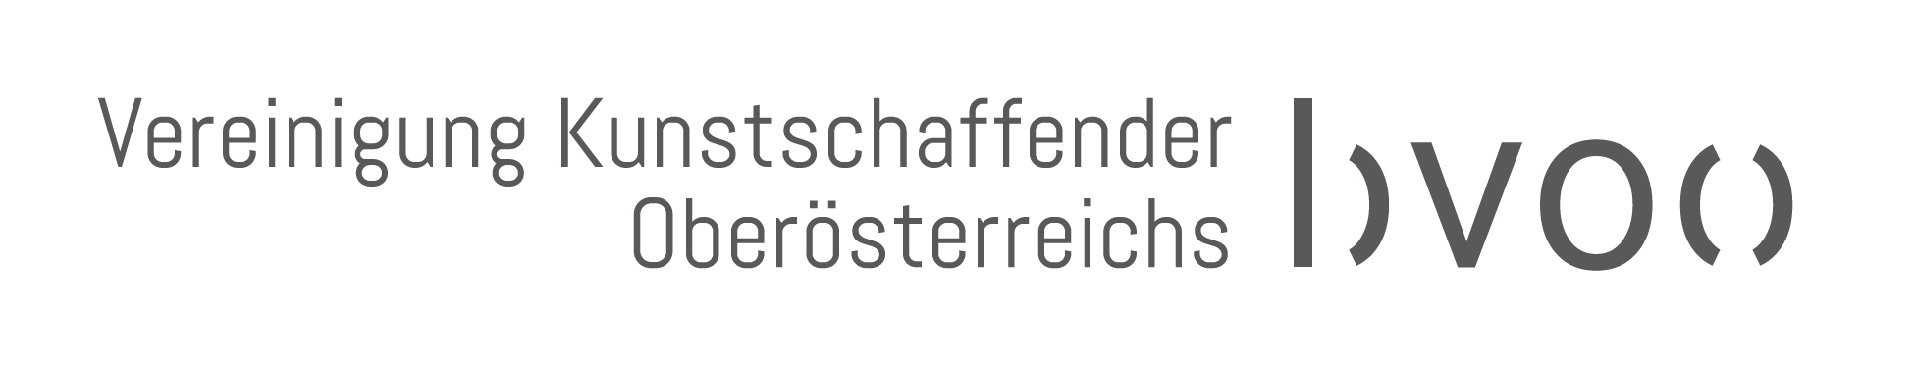
DATENBLATT FÜR DIE JAHRESGABE 2018
„Labore & Lebensräume“

INFORMATIONEN ZUR PERSON

Name des/der Kunstschaffenden:
Kunstform: (Malerei, Fotografie, Performance,....)
Geburtsjahr, -Ort: 19xx, Musterort
Lebt und arbeitet in xx

E-Mail:
Telefonnummer:
Webseite:

INFORMATIONEN ZUR EINREICHUNG:

Titel:

Technik:

Entstehungsjahr:

Größe: Höhe x Breite x Tiefe (Tiefe nur bei Skulpturen)

Auflage:

Es werden nur fertige, ungerahmte Werke angenommen.
Das Werk muss der Jury im Original vorgelegt werden.

